102學年度教師原住民輔導知能研習暨校際交流實施計畫
一、依據：教育部補助技職校院及高級中等學校辦理原住民教育實施要點辦理。
- 目的：
(一)增進各校辦理原住民學生輔導與鄉土教學之經驗交流。
(二)協助教師認識原住民文化，並從研習活動中瞭解原住民學生身心特質，培養多元文化觀，增進族群融合，建立良好師生關係，提升原住民教育效能。
(三)建立校際經驗交流機制，增進受輔助學校之辦理績效。
(四)推廣原住民教育相關政策與資源。
三、辦理單位：
(一)主辦單位：教育部國民及學前教育署
(二)承辦單位：中山學校財團法人高雄市中山高級工商職業學校
四、實施對象及人數：
(一)學校：高屏區(涵蓋區域：嘉義縣、臺南市、高雄市、屏東縣、澎湖縣)高中職、技職校院、國中學校。
(二)人員：原住民相關業務承辦人、輔導原住民學生、任教鄉土教學(社會領域)、對原住民教育有興趣之教職人員。
(三)預計40人，依報名先後順序錄取，額滿為止。
五、研習時間：103年2月25日~26日，計2天。
六、研習地點：義守大學、屏東縣三地門鄉德文部落、內埔農工。
七、研習內容：(課程表如附件一)
(一)專題演講─山林小學：由「部落學歷」思考當代學校教育的問題
(二)校際交流─技專校院原住民專班辦理現況
(三)校際交流─高中職原住民藝能學程辦理與藝術人才培植經驗分享
(四)專題演講─德文部落獵人學校發展緣起與社區資源運用
(五)部落探訪─認識德文部落Tukuvulj在地人文、工藝、生態及休閒
(六)體驗活動─原住民飲食文化認識與體驗
(七)體驗活動─原住民傳統工藝製作
(八)綜合座談
八、報名方式：請參與教職人員於2月16日(日)前，至「全國教師在職進修網」(http://www2.inservice.edu.tw/)網站(課程代碼：1467309)完成線上報名。(完成線上報名後請再傳真回傳報名表如附件二)
九、全程參與研習活動者，核予研習時數12小時。
十、參加研習人員，請服務單位核予公(差)假，其往返差旅費由原服務單位按相關規定報支。
十一、注意事項：住宿地點為山區，請攜帶保暖衣物並自備個人盥洗用品。
十二、經費：由102學年度發展與改進原住民技職教育─輔導中心學校計畫經常門經費補助。
十三、預期效益：
(一)透過深入部落瞭解原住民生活型態與文化，協助輔導與教學相關人員增進對原住民學生特質之認識。
(二)實地參訪原住民部落，以作為辦理學生活動與鄉土教學之參考。
(三)透過校際交流瞭解高中職端推動原住民教育情形、技專校院原住民專班課程實施內容，以增進對學生進路輔導之知能。

102學年度教師原住民輔導知能研習暨校際交流課程表
附件一 | 時間 | 活動主題 | 主持人/主講人 | 地點
2  月  25  日(二) | 08:40 | 集合、發車 | 中山工商 | 高鐵左營站  1樓廣場  (08:40準時發車)
 | 09:00-09:10 | 報到 | 中山工商 | 義守大學
 | 09:10-09:20 | 開幕式 | 中山工商  陳國清校長 | 義守大學
 | 09:20-10:50  (1.5小時) | 專題演講─山林小學：由「部落學歷」思考當代學校教育的問題 | 義守大學  原住民族發展中心  台邦.撒沙勒主任 | 義守大學
 | 11:00-12:00  (1小時) | 校際交流─技專校院原住民專班辦理現況 | 義守大學  原住民族發展中心  台邦.撒沙勒主任 | 義守大學
 | 12:00-13:00 | 午餐 | 林昭億副校長 | 義守大學
 | 13:30-16:00  (2.5小時) | 校際交流─高中職原住民藝能學程辦理與藝術人才培植經驗分享 | 內埔農工  原住民藝能學程  施麗秀主任 | 內埔農工
 | 18:00-19:00 | 晚餐 | 德文社區發展協會 | 德文部落
 | 20:00- | 自由活動、晚安曲 | 中山工商 | 獵人學校
2  月  26  日(三) | 06:30- | 晨喚 | 中山工商 | 獵人學校
 | 07:30-08:30 | 早餐 | 林昭億副校長 | 獵人學校
 | 08:30-09:30  (1小時) | 專題演講─德文部落獵人學校發展緣起與社區資源運用 | 德文社區發展協會 | 德文部落
 | 09:30-12:00  (2.5小時) | 部落探訪─認識德文部落Tukuvulj在地人文、工藝、生態及休閒 | 德文社區發展協會 | 德文部落
 | 12:00-14:00  (2小時) | 體驗活動─原住民飲食文化認識與體驗 | 德文社區發展協會 | 德文部落
 | 14:00-15:30  (1.5小時) | 體驗活動─原住民傳統工藝製作 | 德文社區發展協會 | 德文部落
 | 15:30- | 綜合座談 | 陳國清校長 | 德文部落
 |  | 快樂賦歸 | 中山工商 | 回程專車  至高鐵左營站

102學年度教師原住民輔導知能研習暨校際交流報名表
附件二
集合時間：2月25日早上08:30分 (08:40準時發車)
集合地點：左營高鐵站1樓廣場前
(高鐵站2號出口搭手扶梯至1樓與彩虹市集交界處廣場)

時 間 | 103年02月25日~26日
服務學校
與會人員 | 姓 名 |  | 職 稱
 | 身分證字號 |  | 生 日
 | 電 話 |  | 手 機
 | 用 餐 | 葷食 素食 | 性 別 | 男 女
 | e-mail
交通方式 | 本研習為兩天一夜活動，故統一從左營高鐵站搭乘專車前往義守大學，第二天回程統一從德文部落專車回左營高鐵站。
說 明 | - 報名方式：請參與教職人員於2月16日(日)前，至「全國教師在職進修網」(http://www2.inservice.edu.tw/)網站，(課程代碼：1467309)完成線上報名。(完成線上報名後請再傳真回傳本表)  2.業務承辦人：中山工商教務處陳月鈴老師  電話：(07)7815311＃200  傳真：(07)7813636  3.感謝您的參與!
集合地點 | 集合地點  彩紅市集  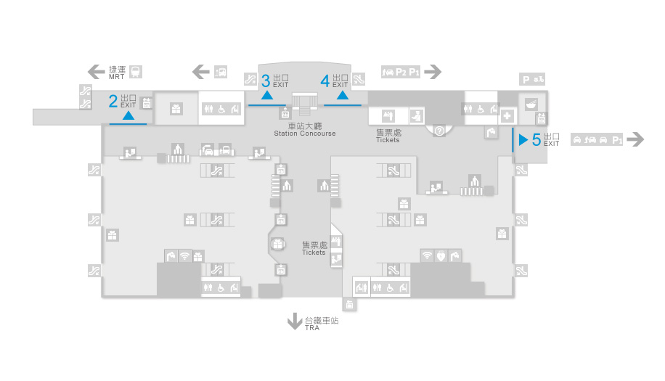  高鐵站  捷運站

